**INFORME DE ACTIVIDADES**

**Octubre Noviembre y Diciembre**

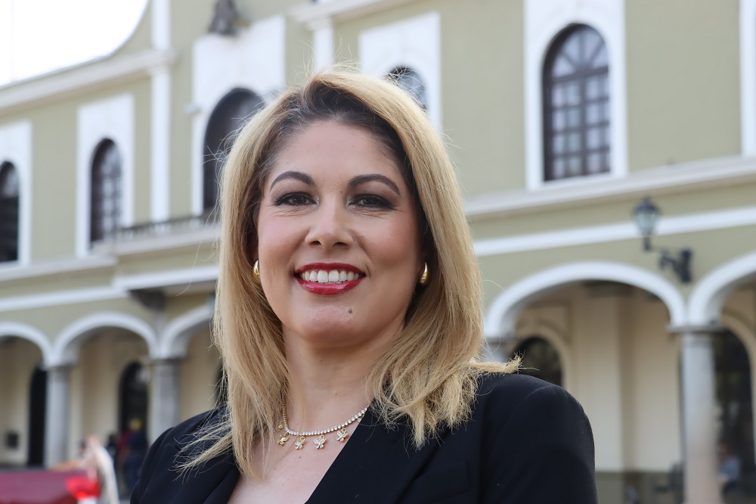

**C. DUNIA CATALINA CRUZ MORENO REGIDORA POR EL PARTIDO DE HAGAMOS DEL HONORABLE AYUNTAMIENTO ZAPOTLÁN EL GRANDE JALISCO.**

|  |  |  |  |
| --- | --- | --- | --- |
| **SESIONES ORDINARIAS DE AYUNTAMIENTO.** | | | |
| **SE CONVOCARON A 03 SESIONES ORDINARIAS DE AYUNTAMIENTO.** | | | |
| **Fecha** | **No. de sesión** | **Lugar** | **Hora** |
| **24 de Octubre de 2024** | **Ordinaria No.01** | **Sala del Pleno del Ayuntamiento** | **08:30 horas.** |
| **27 de Noviembre de 2024** | **Ordinaria No.02** | **Sala del Pleno del Ayuntamiento** | **09:30 horas.** |
| **20 de Diciembre de 2024** | **Ordinaria No.03** | **Sala del Pleno del Ayuntamiento** | **12:00 horas.** |

|  |  |  |  |
| --- | --- | --- | --- |
| **SESIONES EXTRAORDINARIAS DE AYUNTAMIENTO** | | | |
| **SE CONVOCÓ A 12 SESIONES EXTRAORDINARIAS DE AYUNTAMIENTO.** | | | |
| **Fecha** | **No. de sesión** | **Lugar** | **Hora** |
| **01 de Octubre de 2024** | **Extraordinaria No. 01** | **Sala del Pleno del Ayuntamiento** | **Al término de la sesión solemne de Ayuntamiento no.01** |
| **04 de Octubre de 2024** | **Extraordinaria No. 02** | **Sala del Pleno del Ayuntamiento** | **09:00 horas.** |
| **18 de Octubre de 2024** | **Extraordinaria No. 03** | **Sala del Pleno del Ayuntamiento** | **13:00 horas.** |
| **24 de Octubre de 2024** | **Extraordinaria No. 04** | **Sala del Pleno del Ayuntamiento** | **Al término de la sesión ordinaria de Ayuntamiento no.01** |
| **26 de Octubre de 2024** | **Extraordinaria No. 05** | **Sala del Pleno del Ayuntamiento** | **10:00 horas.** |
| **29 de Octubre de 2024** | **Extraordinaria No. 06** | **Sala del Pleno del Ayuntamiento** | **09:00 horas.** |
| **08 de Noviembre de 2024** | **Extraordinaria No. 07** | **Sala del Pleno del Ayuntamiento** | **16:00 horas.** |
| **23 de Noviembre de 2024** | **Extraordinaria No. 08** | **Sala del Pleno del Ayuntamiento** | **07:30 horas.** |
| **26 de Noviembre de 2024** | **Extraordinaria No. 09** | **Sala del Pleno del Ayuntamiento** | **17:00 horas.** |
| **10 de Diciembre de 2024** | **Extraordinaria No. 10** | **Sala del Pleno del Ayuntamiento** | **08:00 horas.** |
| **10 de Diciembre de 2024** | **Extraordinaria No. 11** | **Sala del Pleno del Ayuntamiento** | **12:00 horas.** |
| **20 de Diciembre de 2024** | **Extraordinaria No. 12** | **Sala del Pleno del Ayuntamiento** | **11:00 horas.** |

|  |  |  |  |
| --- | --- | --- | --- |
| **SESIÓNES SOLEMNES** | | | |
| **Se convocó a 04 Sesiones Solemnes de Ayuntamiento.** | | | |
| **Fecha** | **No. de sesión** | **Lugar** | **Hora** |
| **1 de Octubre de 2024** | **Solemne No.01** | **Sala del Ayuntamiento** | **12:00 horas.** |
| **25 de Noviembre de 2024** | **Solemne No.02** | **Patio central del Palacio Municipal** | **12:30 horas** |
| **10 de Diciembre de 2024** | **Solemne No.03** | **Sala del Ayuntamiento** | **10:00 horas.** |
| **20 de Diciembre de 2024** | **Solemne No.04** | **Sala del Ayuntamiento** | **09:30 horas.** |

**DIVERSAS CONVOCATORIAS, ACTIVIDADES Y EVENTOS POR DÍAS 2024**

**Octubre**

**Martes 1**

**Cambio de Mando en la Academia de Policía**

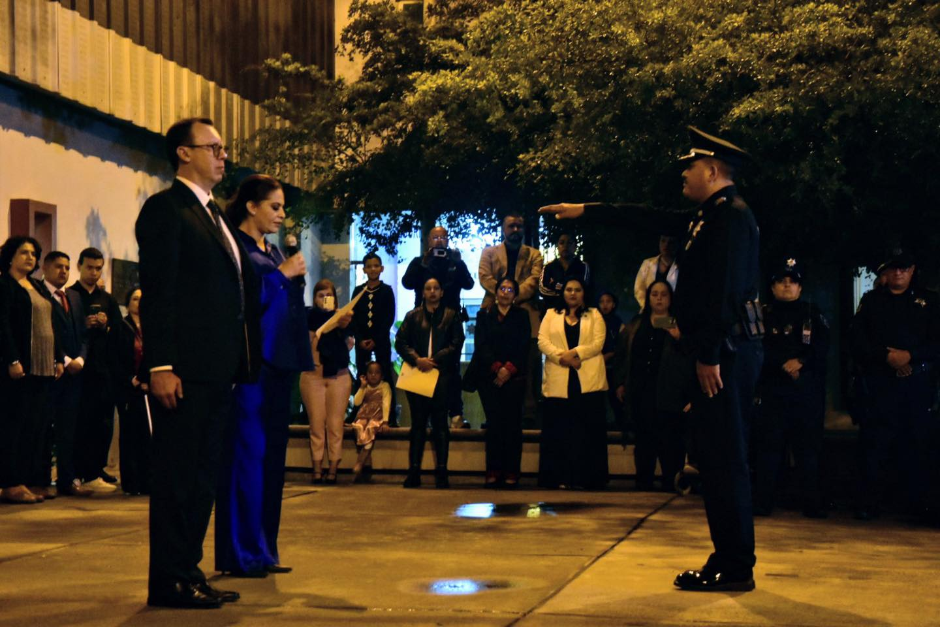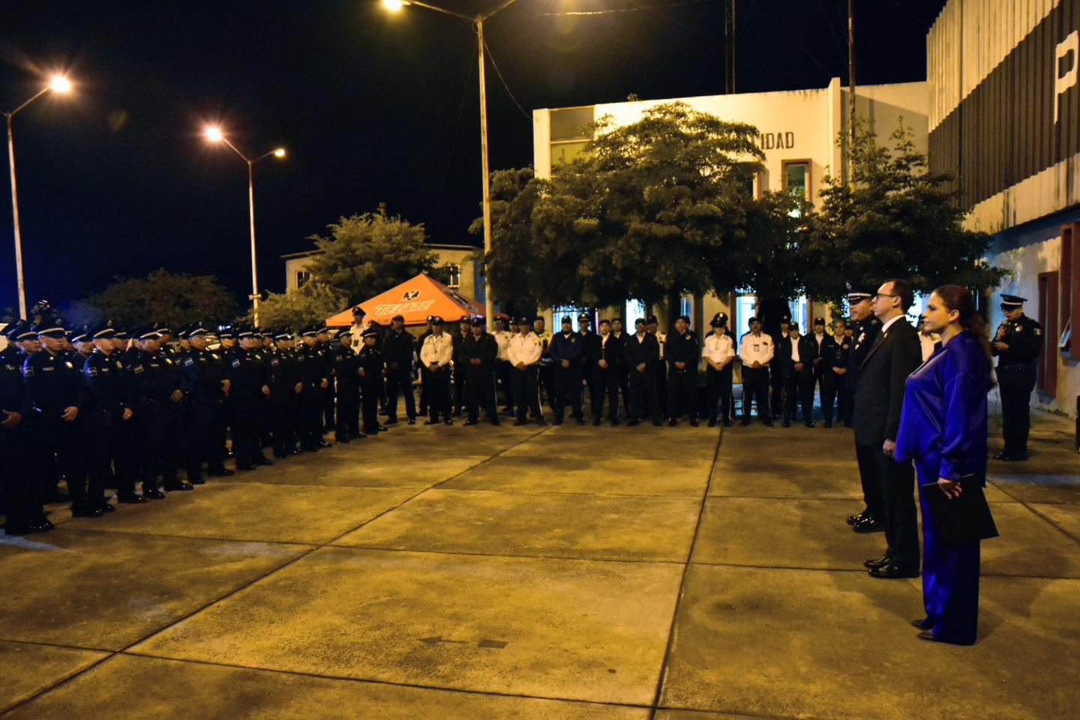

**Sesión solemne de Ayuntamiento No. 1**

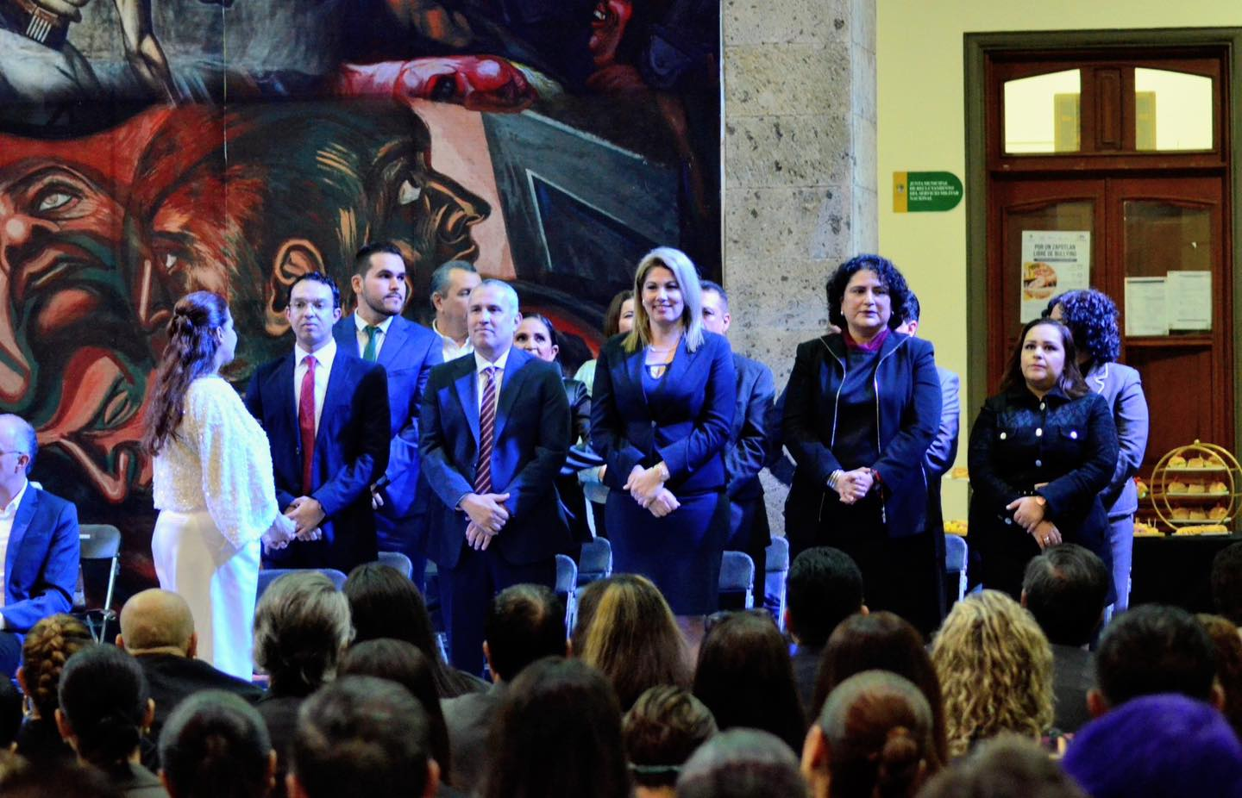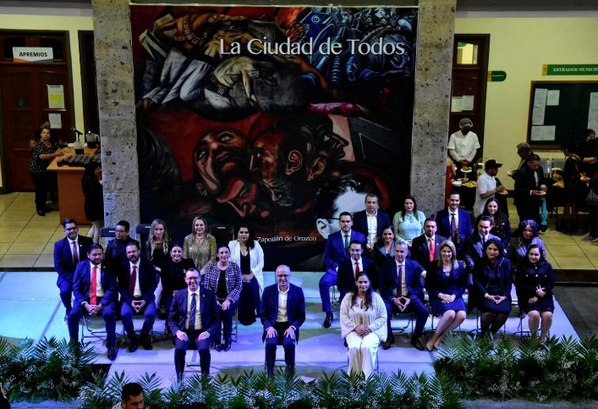

**Jueves 3**

**235 aniversario del Natalicio del General Gordiano Guzmán Cano Centro de Estudios de Bachillerato 5/5 (Gordiano Guzmán)**

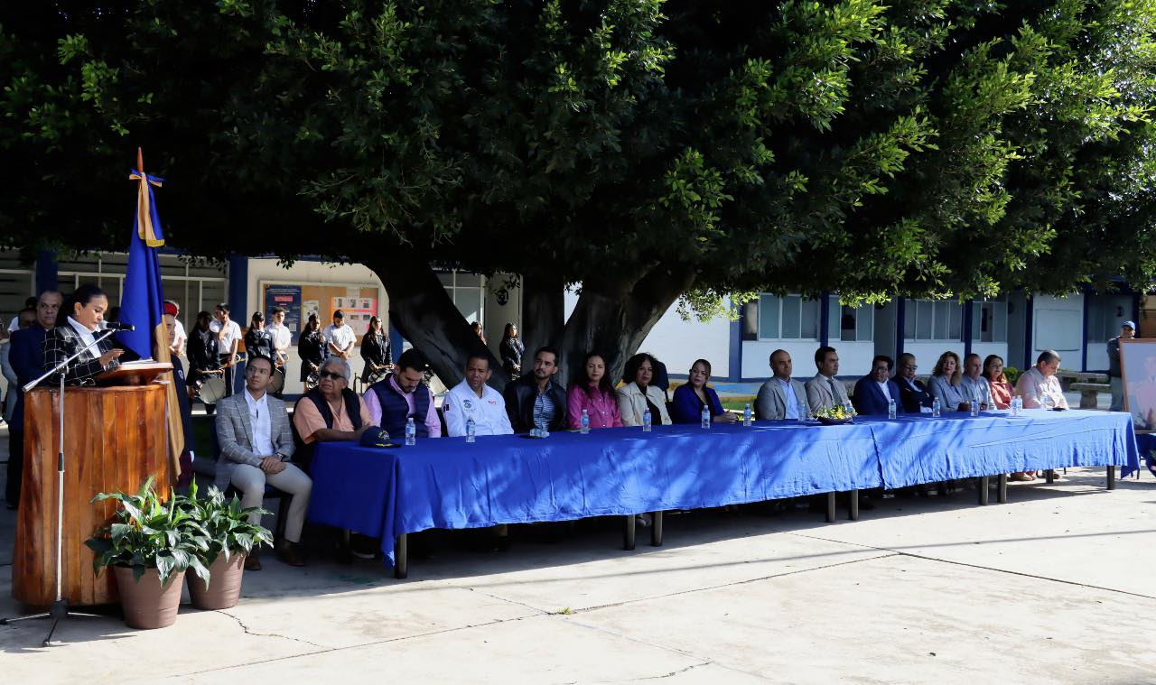

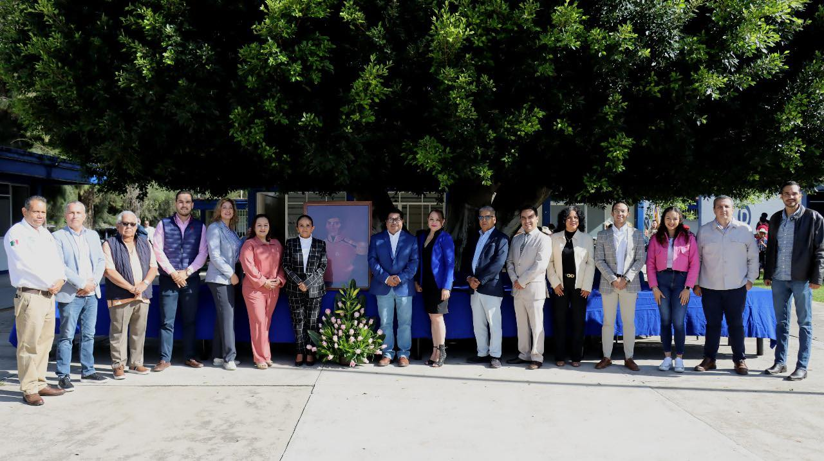

**Domingo 6**

**Domingo 6**

**Desfile inicio de feria Presidencia Municipal**

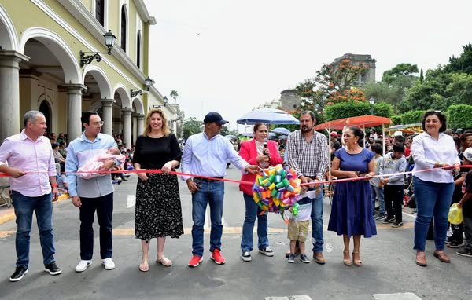

**Inauguración de la feria Teatro de la Feria**

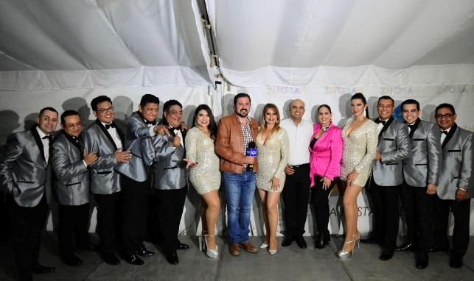

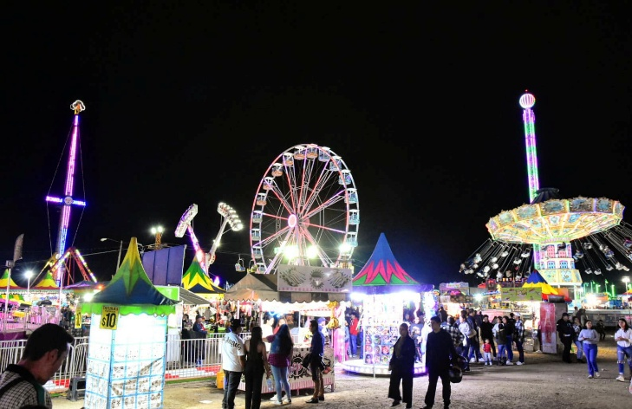

**Martes 8**

**Instalación de Comisión Edilicia de Estacionamientos**

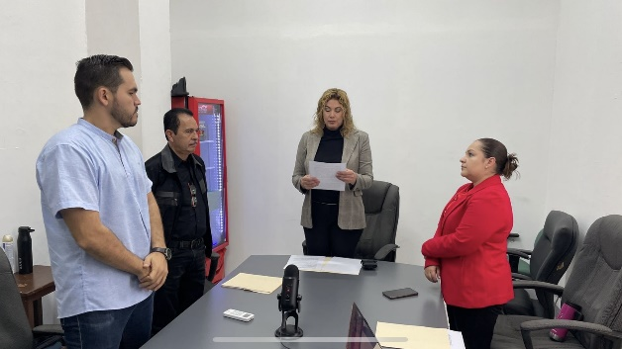

**Miércoles 9**

**Sesión Ordinaria DIF Sala de Juntas oficina de Presidencia**

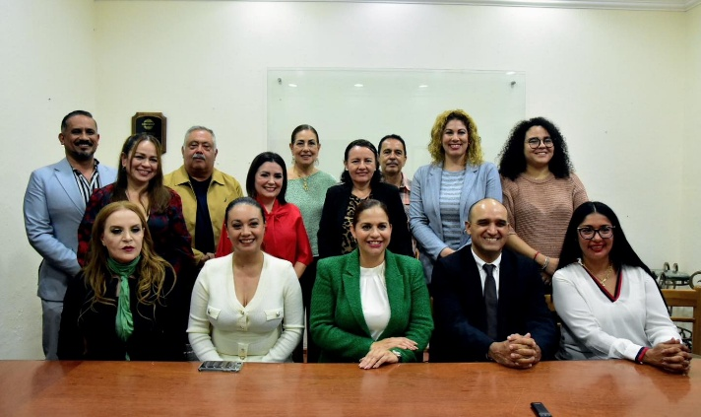

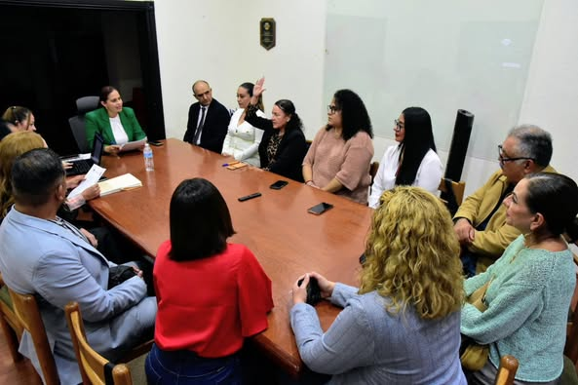

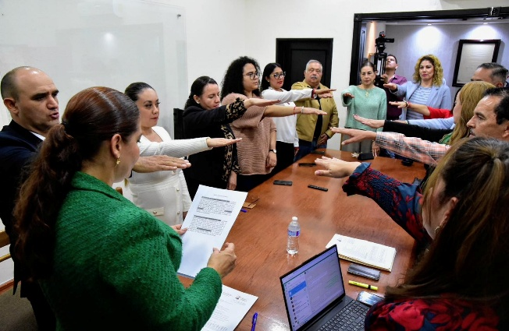

**Viernes11**

**Instalación de Comisión Edilicia Permanente de Cultura, Educación y festividades Cívicas**

**Domingo 13**

**Inauguración del Teatro del Pueblo Foro Luis Guzmán, Jardín Principal**

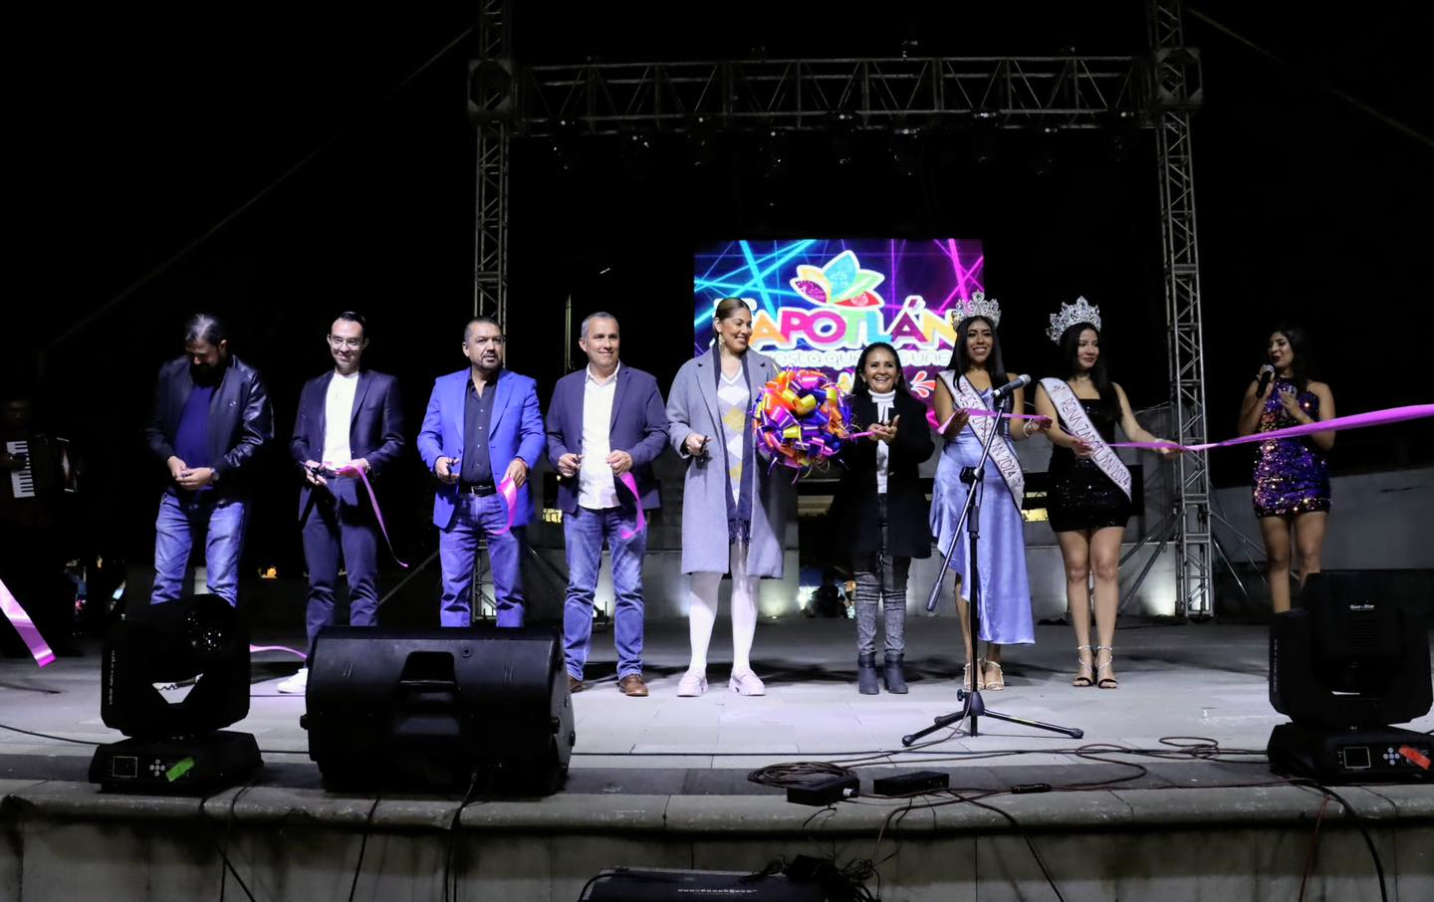

**Lunes 14**

**1ra. Sesión Ordinaria del Consejo Municipal de Protección Civil y Bomberos: Instalación del Consejo Municipal**

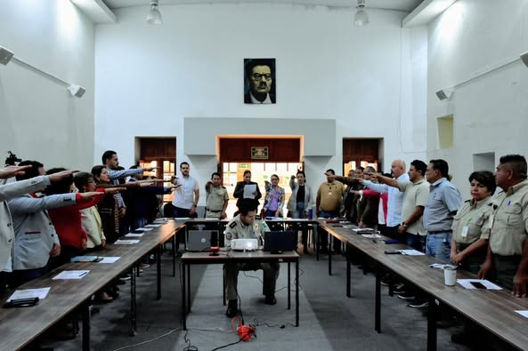

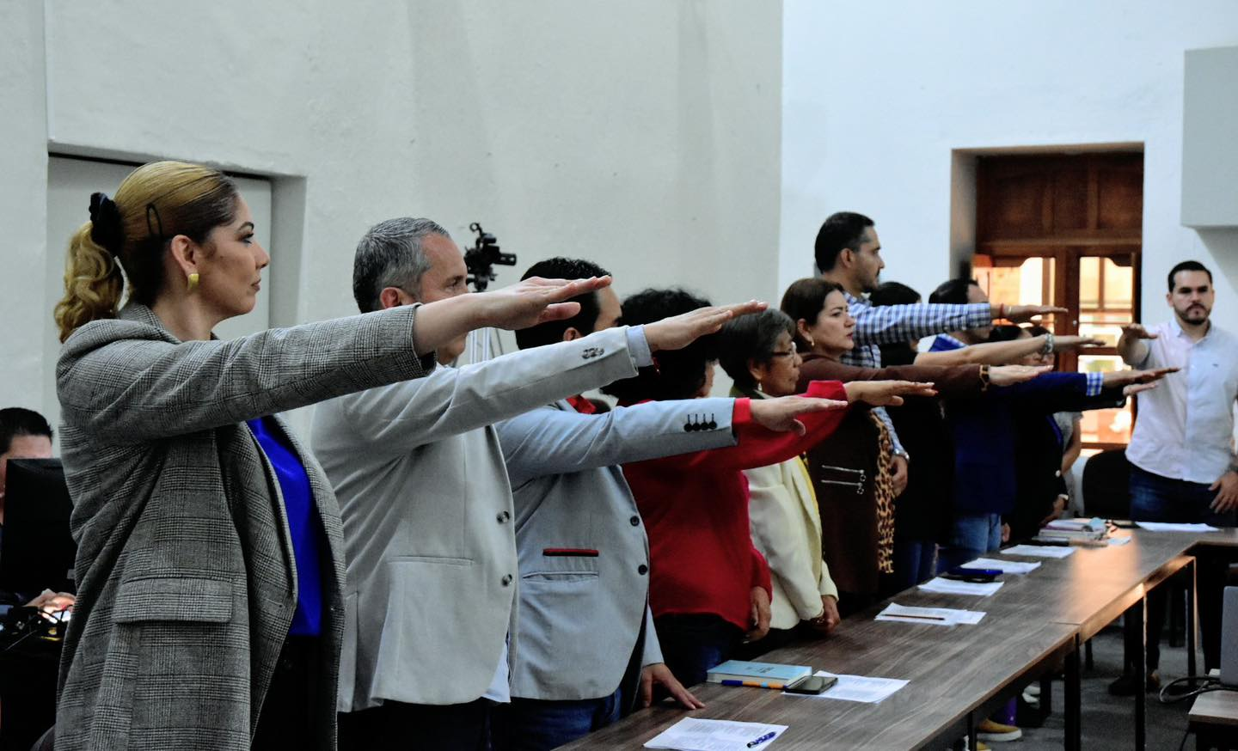

**Martes 15**

**Inauguración de la campaña municipal de vacunación contra la influenza Patio central de Palacio Municipal**

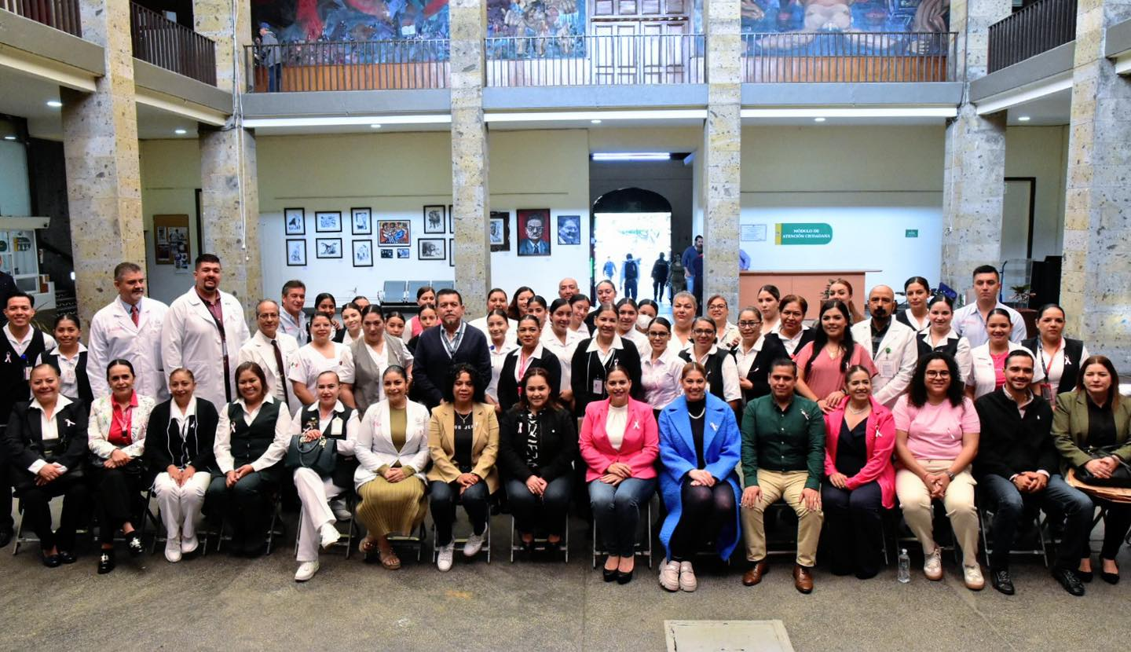

**Miércoles 16**

**Instalación de la Comisión Edilicia Permanente de Desarrollo Agropecuario e Industrial Sala Rocío Elizondo**

**Instalación de la Comisión Edilicia Permanente de Transparencia, Acceso a la Información Pública, Combate a la Corrupción y Protección de Datos Personales Sala Rocío Elizondo**

**Lunes 21**

**Reunión Orzon Dávila (Encargado ENER) Sala Rocío Elizondo (Área de Regidores)**

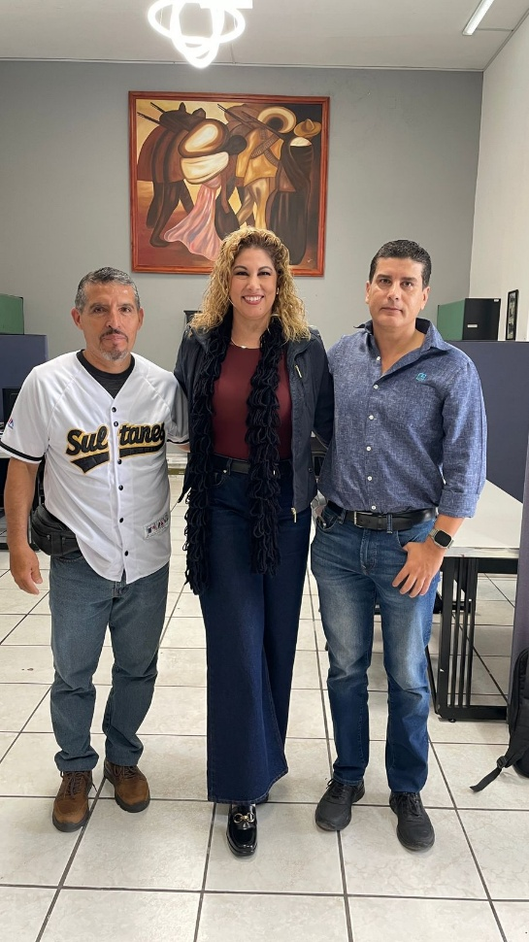

**Martes 29**

**Sesión de la Comisión Edilicia Permanente de Deportes, Recreación y Atención a la Juventud Sala Rocío Elizondo (Área de Regidores)**

**Jueves 31**

**Desfile día de muertos término Panteón Municipal**

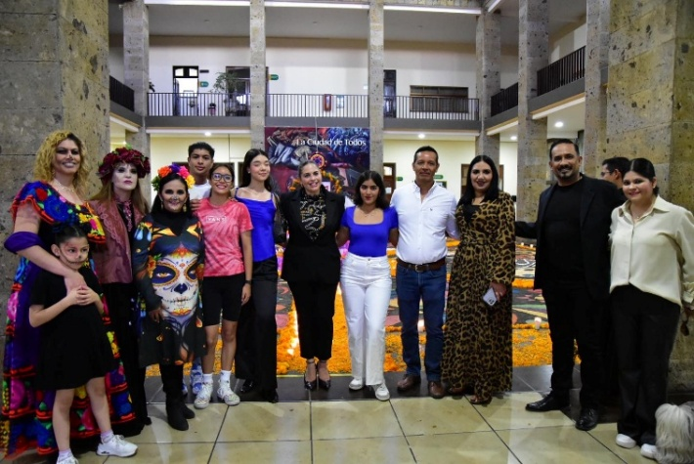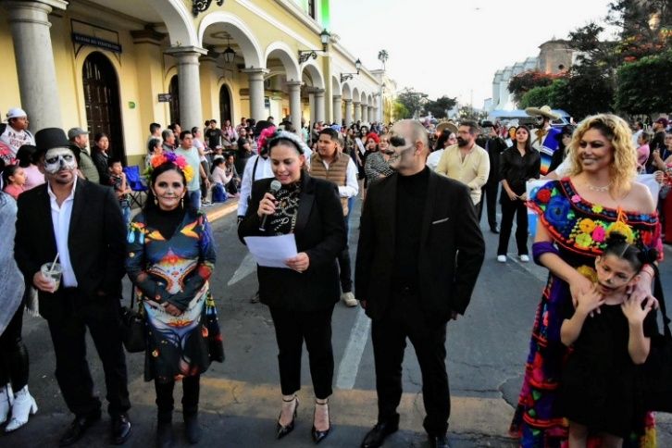

**Noviembre**

**Viernes 1**

**Curso para Regidores en la Sala Juan S. Vizcaíno**

**Martes 5**

**Atención en trámite para solicitud de apoyo a estudiantes de Trabajo Social del CUSur Sala de Regidores y Trabajo Social del Ayuntamiento**

**Atención a comerciante Sala Rocío Elizondo (Área de Regidores)**

**Viernes 8**

**Curso para Regidores Parte 2 Sala Juan S. Vizcaíno**

**Viernes 15**

**Comisión Edilicia Permanente de Transparencia, Acceso a la información Pública, Combate a la Corrupción y Protección de Datos Personales Sala Rocío Elizondo (Área de Regidores)**

**Miércoles 20**

**Ceremonia cívica en conmemoración de 114 Aniversario del inicio de la Revolución Explanada Cívica Benito Juárez del Jardín 5 de mayo**

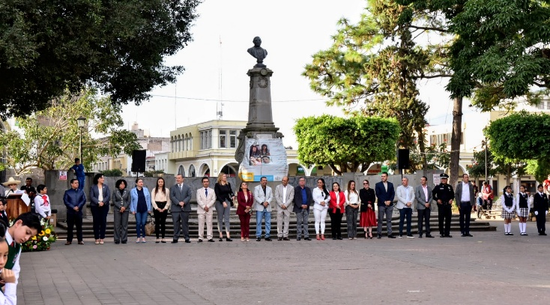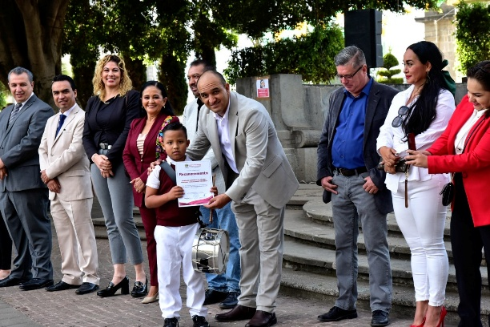

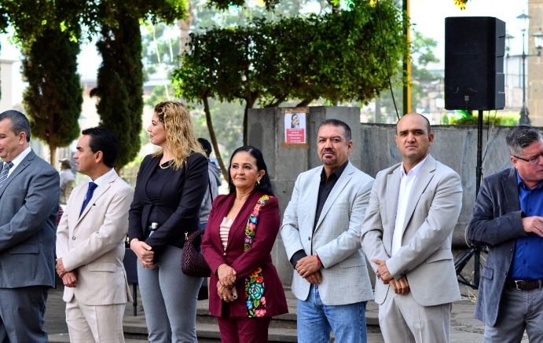

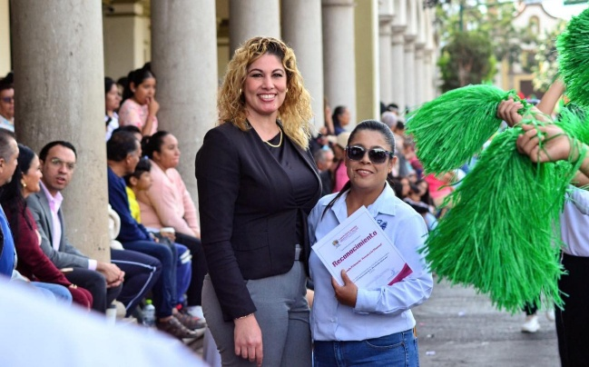

**Miércoles 20**

**Actividades con el voluntariado del DIF Jardín Principal**

**Desfile aniversario del inicio de la Revolución Entrada de Palacio Municipal**

**Viernes 22**

**Comisión Edilicia Permanente de Cultura, Educación y Actividades Cívicas Sala Rocío Elizondo (Área de Regidores)**

**Sábado 23**

**Evento en conmemoración del natalicio de "JOSE CLEMENTE OROZCO" Jardín 5 de Mayo**

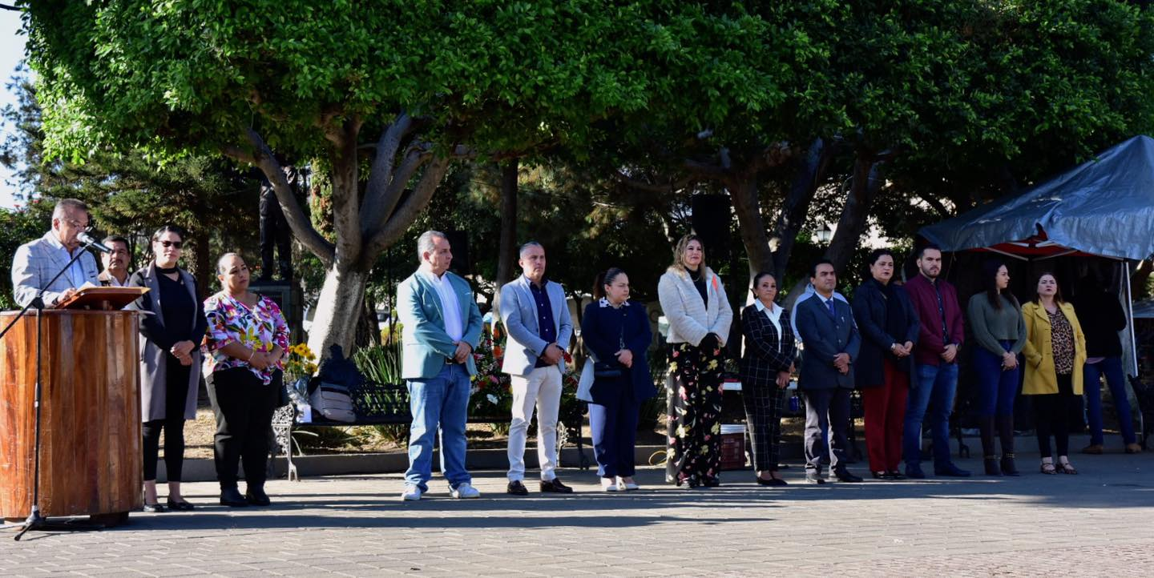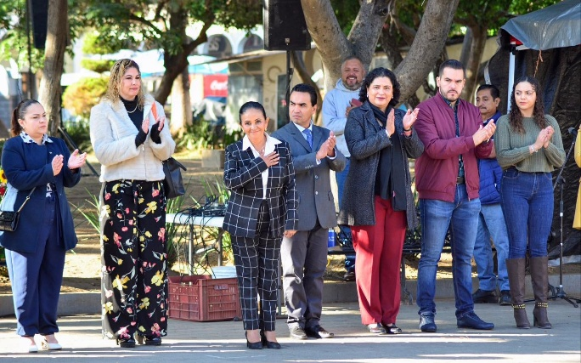

**Domingo 24**

**BICI PASEO "EN CONMEMORACIÓN AL DÍA INTERNACIONAL PARA LA ELIMINACIÓN DE LA VIOLENCIA CONTRA LA MUJER" Por las calles de Zapotlán, iniciando Jardín Principal**

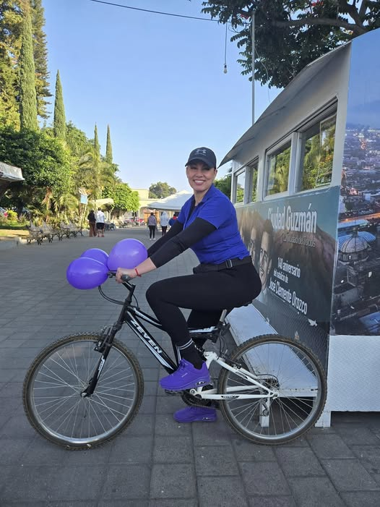

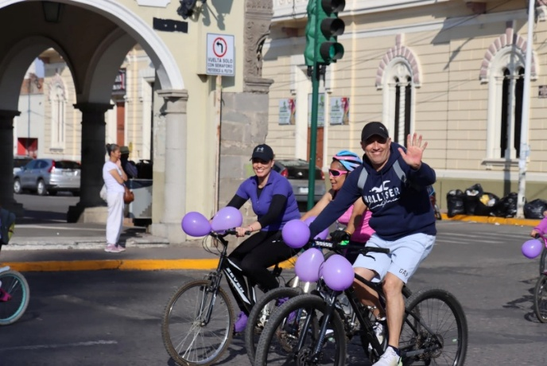

**Lunes 25**

**Manifiesto por el DÍA INTERNACIONAL PARA LA ELIMINACIÓN DE LA VIOLENCIA CONTRA LA MUJER Patio central de presidencia**

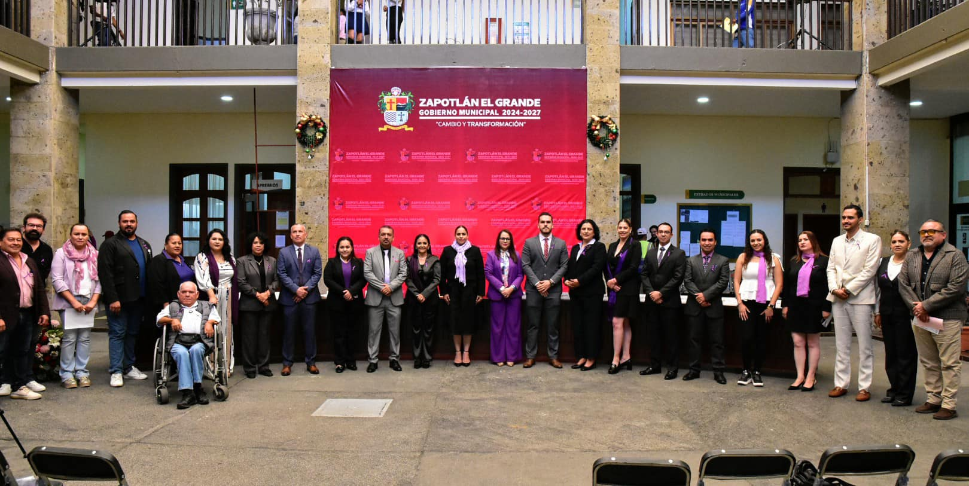

**Taller "Previniendo la violencia de Género contra la mujer" Sala Juan S. Vizcaíno**

**Martes 26**

**CONSEJO MUNICIPAL DE DESARROLLO RURAL SUSTENTABLE. Sala Juan S. Vizcaíno**

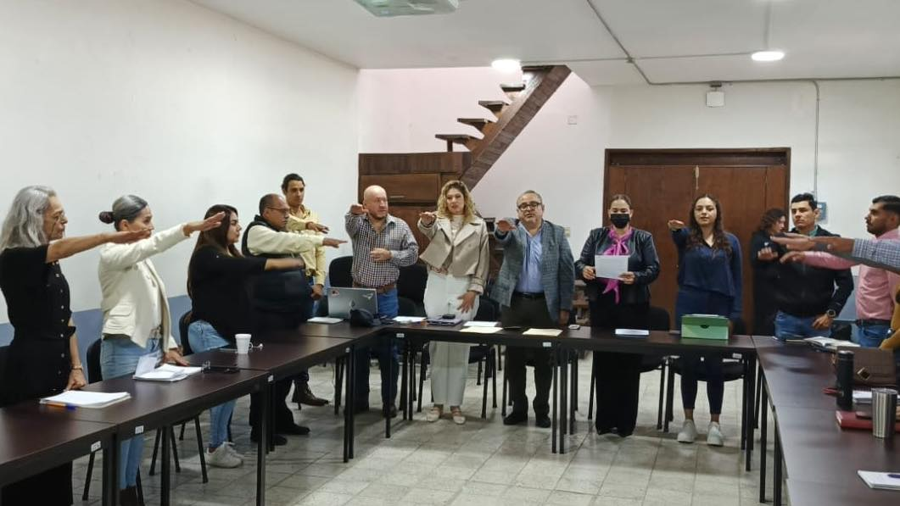

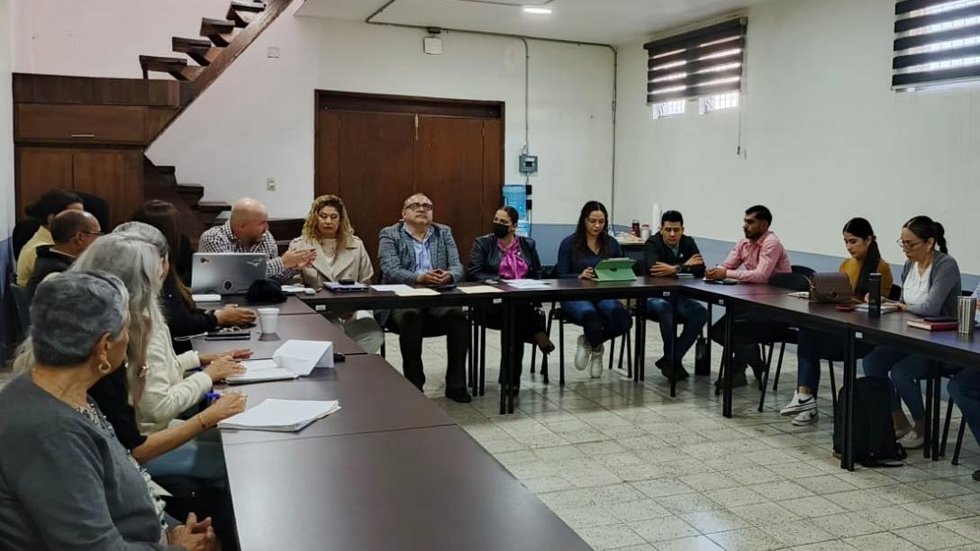

**Jueves 28**

**COMISIÓN EDILICIA DE DESARROLLO AGROPECUARIO E INDUSTRIAL Sala Rocío Elizondo (Área de Regidores)**

**Viernes 29**

**COMISIÓN EDILICIA PERMANENTE DE ESTACIONAMIENTOS Sala Rocío Elizondo (Área de Regidores)**

**Inauguración de la Feria de la Tostada Plaza las Fuentes**

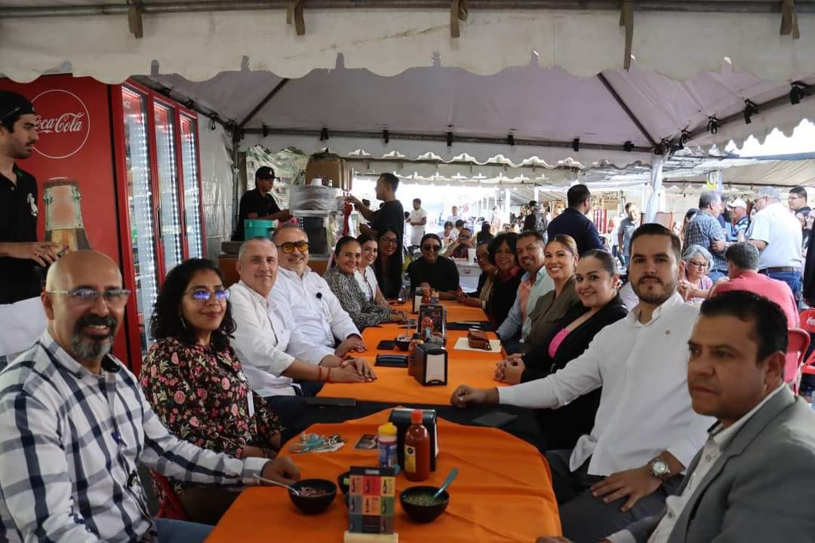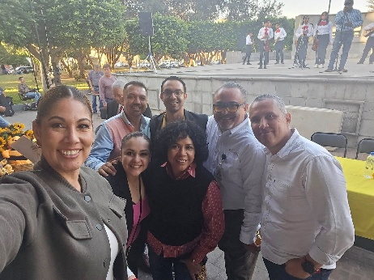

**Inauguración de la Feria de la Miel Foro Luis Guzmán**

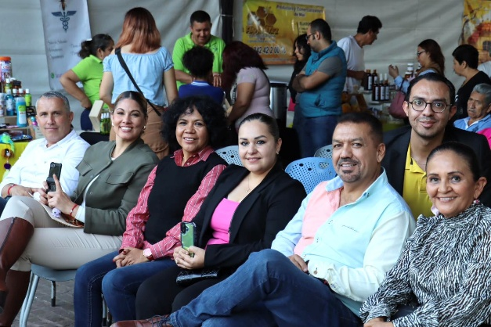

**Diciembre**

**Lunes 2**

**DIA INTERNACIONAL DE LAS PERSONAS CON DISCAPACIDAD Patio central de presidencia**

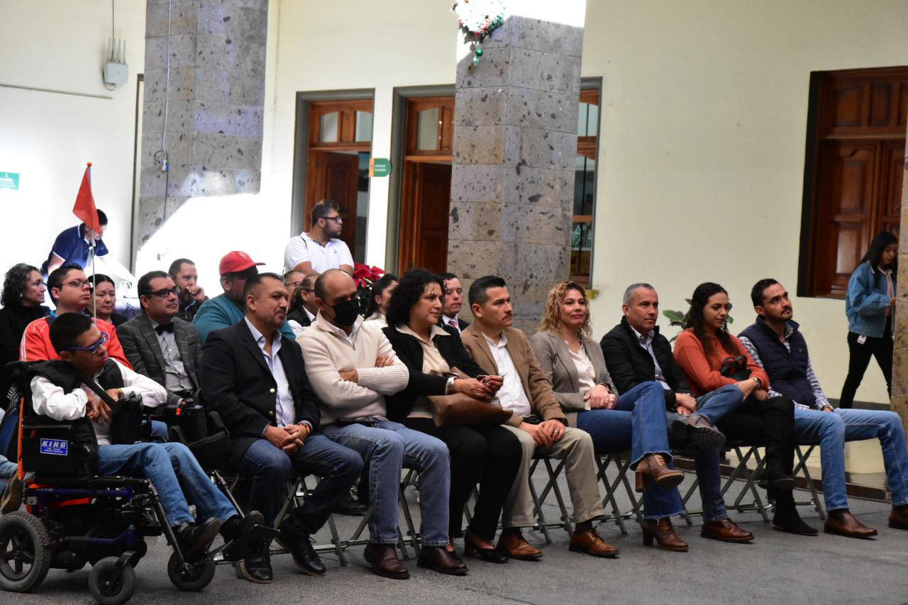

**Evento "DESAYUNO A CIEGAS" Casa de La Música Rubén Fuentes**

**Miércoles 4**

**COMISIÓN EDILICIA PERMANENTE HACIENDA PUBLICA Y DE PATRIMONIO MUNICIPAL Sala Juan S. Vizcaíno**

**Jueves 5**

**“Foro“ Las Ciudades en el debate global: democracia, hábitat y futuros sostenibles” Auditorio Hotel Barceló (FIL Guadalajara)**

**Viernes 6**

**COMISIÓN EDILICIA PERMANENTE HACIENDA PUBLICA Y DE PATRIMONIO MUNICIPAL Sala Juan S. Vizcaíno**

**Lunes 9**

**COMISIÓN EDILICIA PERMANENTE HACIENDA PUBLICA Y DE PATRIMONIO MUNICIPAL Sala Juan S. Vizcaíno**

**Martes 10**

**MURALES POR LOS DERECHOS HUMANOS Instalaciones del Panteón Municipal**

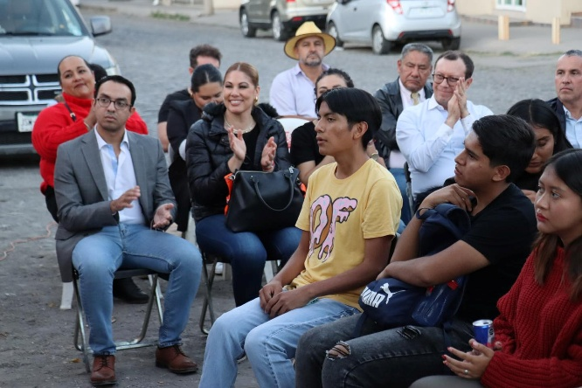

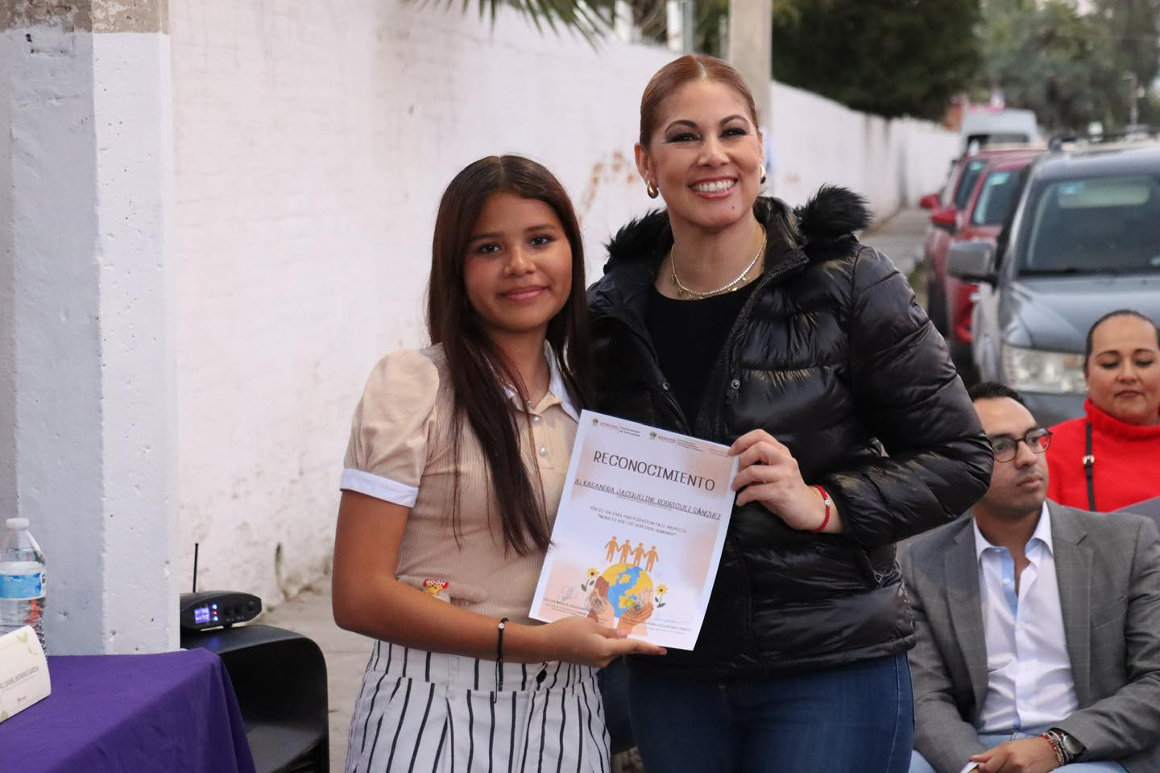

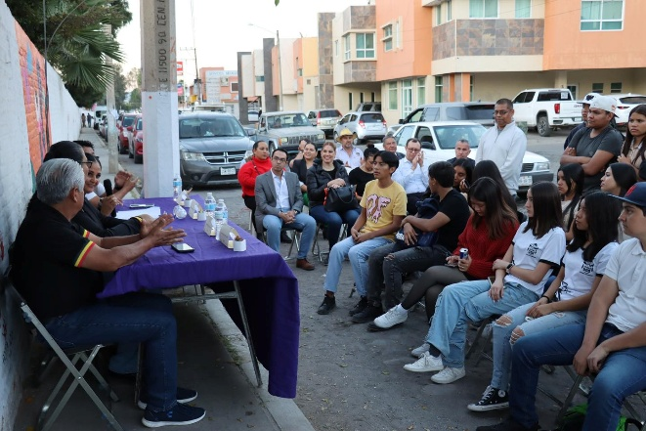

**Miércoles 11**

**Informe de Actividades Clínica Escuela de CUSur Clínica Escuela de CUSur**

**Miércoles 11**

**COMISIÓN EDILICIA PERMANENTE HACIENDA PUBLICA Y DE PATRIMONIO MUNICIPAL Sala Juan S. Vizcaíno**

**Miércoles 18**

**OPD ADMINISTRACION DE ESTACIONOMETROS (Informe de actividades) Sala de OPD Estacionómetros**

**Jueves 19**

**Misa Dia del Agente Vial Catedral**

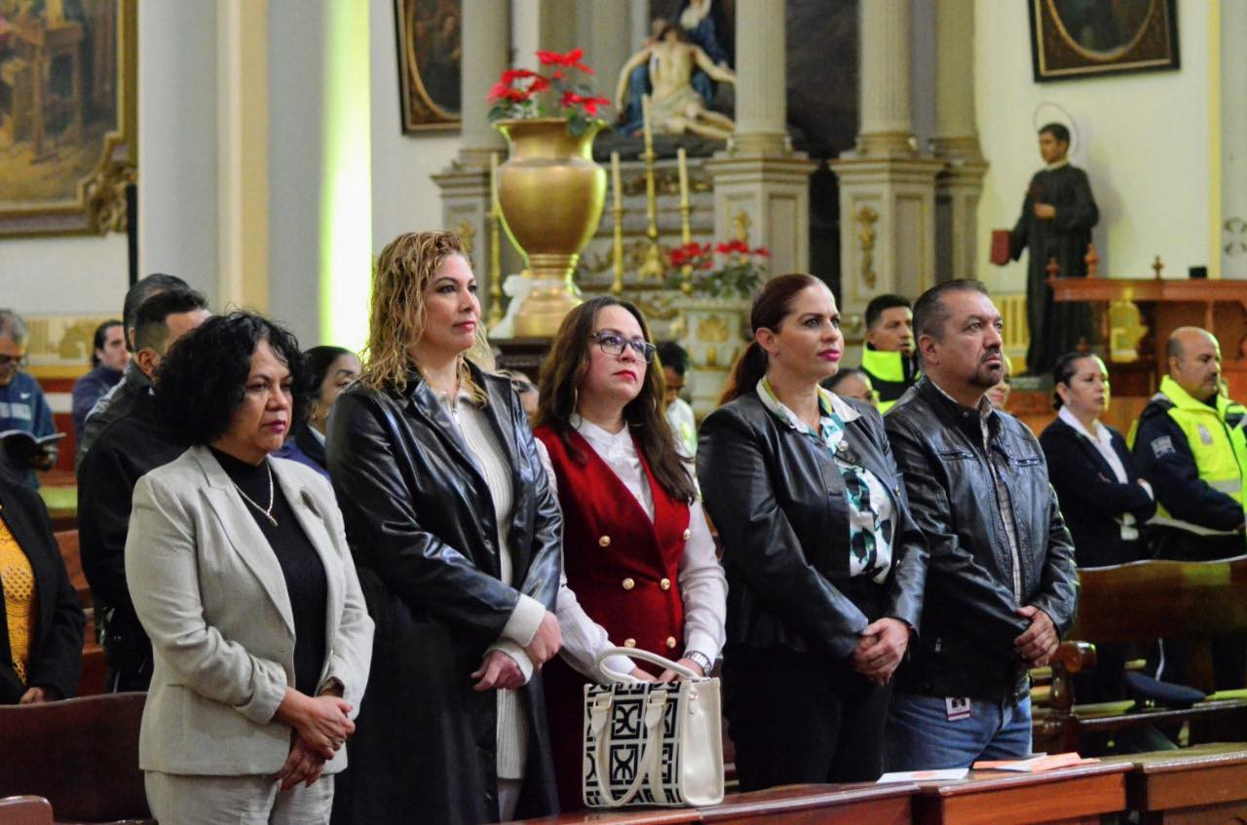

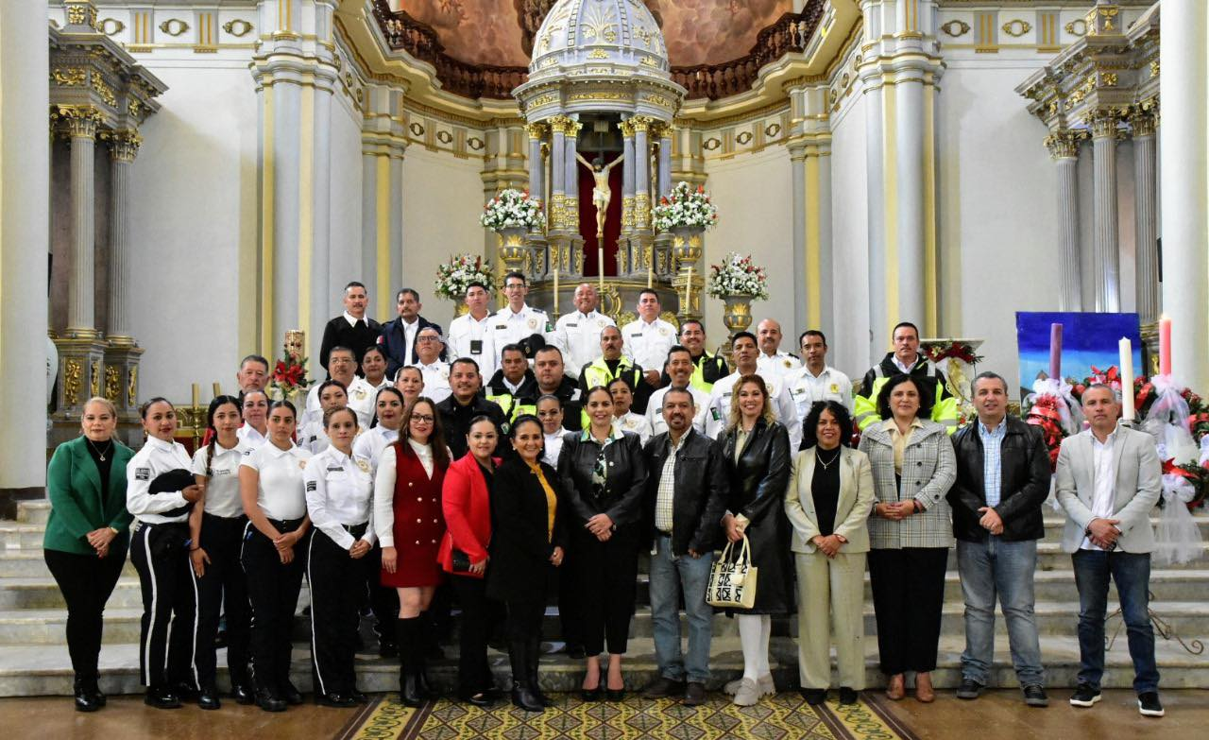

**COMISION EDILICIA PERMANENTE DE CULTURA, EDUCACIÓN Y ACTIVIDADES CIVICAS Sala Rocío Elizondo (Área de Regidores)**

**Lunes 23**

**Cierre de evento "Navidad para Todos" Colonia Constituyentes**

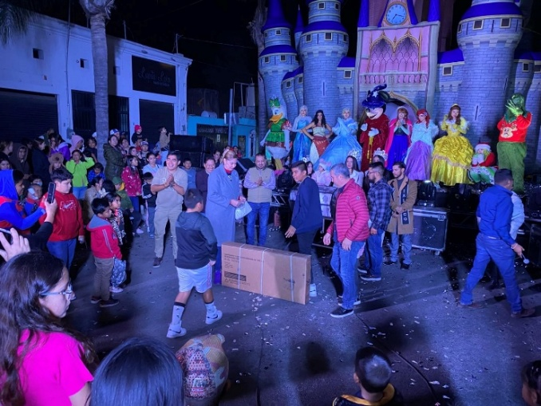

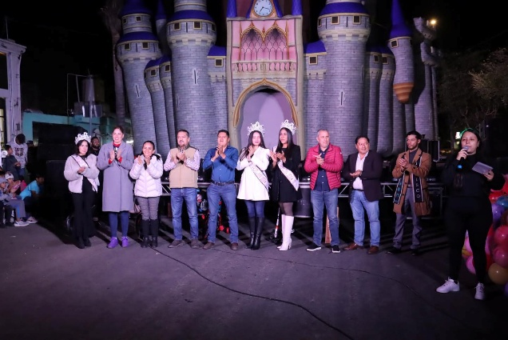

**A T E N T A M E N T E**

***“2025, AÑO DEL 130 ANIVERSARIO DEL NATALICIO DE LA MUSA Y ESCRITORA ZAPOTLENSE MARÍA GUADALUPE MARÍN PRECIADO***

**CIUDAD GUZMÁN, MUNICIPIO DE ZAPOTLÁN EL GRANDE, JALISCO, 02 ENERO DEL AÑO 2025*.***

**REGIDORA DUNIA CATALINA CRUZ MORENO**

**REGIDORA DEL H. AYUNTAMIENTO DE ZAPOTLÁN EL GRANDE**